GÀ CHIÊN XÌ DẦU
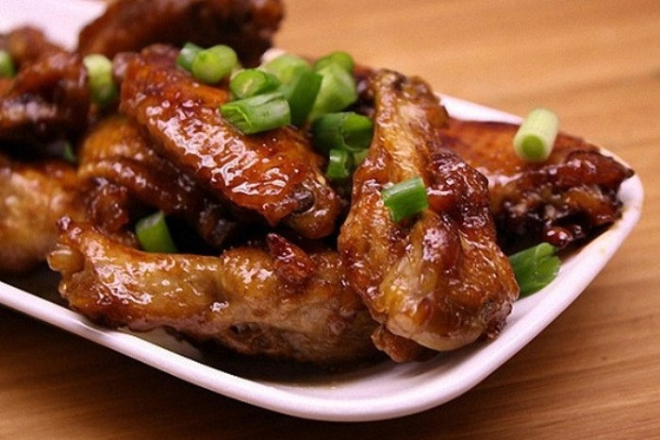
Nguyên liệu:
– 2 chiếc đùi gà
– 30ml xì dầu
– 15ml mạch nha
– 10ml rượu trắng
Cách làm món gà chiên xì dầu:
Bước 1: Trộn đều xì dầu với mạch nha và rượu trắng rồi để sang một bên.
Bước 2: Sau đó, bạn lọc bỏ xương gà đi.
Bước 3: Ướp thịt gà với một chút muối và hạt tiêu trong khoảng 5 – 10′.
Bước 4: Làm nóng chảo rồi cho gà vào chiên. Các bạn chú ý xếp mặt da xuống dưới và đặt 1 chiếc đĩa nặng lên miếng thịt gà để phần da được chiên đều toàn bộ. Chúng ta sẽ cần cho nhiều dầu ăn và để lửa to một chút nhé!
Bước 5: Khi mặt da đã chín vàng, giòn thì các bạn lật mặt thịt lại và chiên tiếp đến khi thịt chín được khoảng 3/4.
Bước 6: Chắt bỏ hết dầu ăn ra khỏi chảo rồi đổ hỗn hợp xì dầu vào. Bạn chú ý không đổ xì dầu lên da gà nhé! Sau đó, đun ở lửa to đến khi nước xì dầu hơi sánh lại thì tắt bếp.

Cánh gà rim me có vị chua chua, ngọt ngọt, cay cay hứa hẹn sẽ mang đến một bữa ăn khoái khẩu, ngon miệng cho gia đình bạn.
Sự kiện:

Món ngon từ gà
,

Nấu ăn ngon
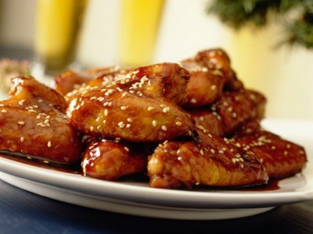
Nguyên liệu cần chuẩn bị
- Cánh gà: 5-7 cái
- Tỏi: 3 tép nhỏ
- Nước súp me: 5-7 thìa(các bạn có thể tìm mua súp me trong siêu thị hoặc các tiệm tạp hóa đều có bán nhé)
- Các gia vị khác: Mắm, bột ngọt(mì chính), hạt tiêu, dầu ăn.
Sơ chế nguyên liệu
- Cánh gà sau khi mua về các bạn rửa thật sạch rồi cho ra thớt chặt thành miếng vừa ăn.
- Tỏi bóc vỏ rửa sạch, đập dập rồi băm nhỏ, để ra bát con riêng.
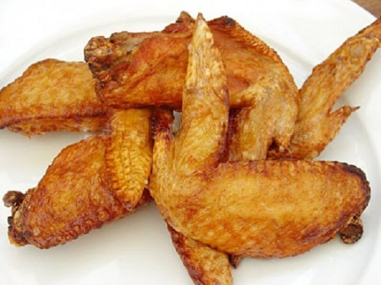
- Chuẩn bị 1 cái bát tô, cho thịt gà vào, thêm 1-2 thìa mắm, 2 thìa bột ngọt, 1 thìa đường, 1 thìa hạt tiêu, 1/2 số tỏi đã băm nhỏ và 1 thìa sốt me vào trộn đều.
- Dùng màng bọc thực phẩm bọc lại, sau đó để vào ngăn mát tủ lạnh khoảng 45-60 phút cho gà ngấm gia vị.
Cách làm cánh gà rim me chua ngọt
- Bước 1: Sau khoảng 45-60 phút, lúc này gà đã ngấm gia vị, các bạn mang ra và bắt đầu chiên gà vàng giòn.
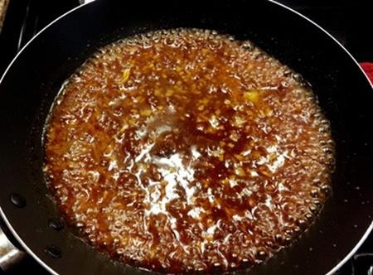
- Bước 2: Sau khi cánh gà đã vàng giòn, vớt ra để ráo dầu.
- Bước 3: Tiếp tục cho 20ml dầu ăn vào chảo, thêm 3-5 thìa nước sốt me, 1 thìa mắm, 1 thìa đường xuống đảo đều, sau khoảng 2 phút, cho toàn bộ số cánh gà đã chiên xuống đảo đều tay cho phần nước sốt me bám vào thịt.
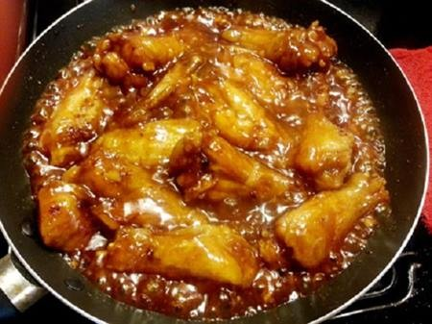
- Bước 4: Chờ cho nước sốt me của chúng ta sánh lại bám dính vào thịt thì tắt bếp.
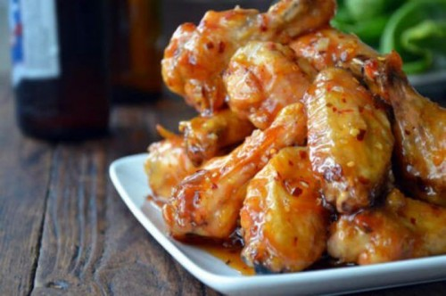
Cuối cùng bạn chỉ cần gắp cánh gà ra đĩa, sau đó đổ phần nước sốt ở chảo xuống, trang trí lên vài bông hoa được cắt tỉa từ cà chua, ớt, hoặc đơn giản hơn bạn có thể để vài cọng rau răm hay rau thơm lên đều được, miễn sao món ăn thêm phần bắt mắt và hấp dẫn.

